OBS! Ta bort denna text och instruktionerna nedan innan dokumentet skickas in.
Saker att tänka på innan du skickar in synpunkter, förfrågningar och klagomål gällande FSC regelverket:
- Mycket viktig att beställa hem¹ och granska avverkningsanmälan från Skogsstyrelsen innan du skickar iväg något.
- Den svenska FSC standardens krav (exempelvis indikator 6.4.3) kan endast användas om markägaren är FSC certifierad. Du måste därför ta reda på om markägaren är FSC certifierad innan du skickar in ett sådant klagomål².
- För att skicka klagomål gällande bristfällig hänsyn till rödlistade arter (indikator 6.4.3) måste man först granska om det finns någon hänsyn planerad till arterna i avverkningsanmälan.
- Om du inte har granskat om hänsyn planeras till arterna i avverkningsanmälan kan du möjligen skicka in dokumentet som en synpunkt eller förfrågan. Om du skickar in som förfrågan kan du till skillnad från en synpunkt förvänta dig ett svar.
- Klagomål mot FSC skogsbruksstandarden ska i ett första skede framföras till certifikatsinnehavaren, tex ett skogsbolag. Många (främst mindre) skogsägare är medlemmar i gruppcertifikat³ och då ska klagomålet framföras till gruppcertifikatet.
- Om ett ombud (tex Norra skog eller Mellanskog) avverkningsanmäler en skog med naturvärden motsvarande nyckelbiotops kvalitet men markägaren inte är FSC certifierad, bör du skicka in ett FSC kontrollerat virke klagomål. Då ska klagomålet skickas till ombudsföretaget.
¹ Maila till skogsstyrelsen@skogsstyrelsen.se
² Hör av dig till FSC kansliet eller isak.lodin@wwf.se om du vill ha hjälp.
³ https://se.fsc.org/se-sv/hitta/grupper-for-skogsbrukscertifiering
OBS! Ta bort denna text och instruktionerna ovan innan dokumentet skickas in.

Inledande FSC- /PEFC-klagomål – information om höga naturvärden och fridlysta arter i avverkningsanmälan A 45089-2026 i Strömsunds kommun
Detta klagomål behandlar höga naturvärden i avverkningsanmälan A 45089-2026 i Strömsunds kommun som inkom 2026-10-29 och omfattar 911,7 ha.
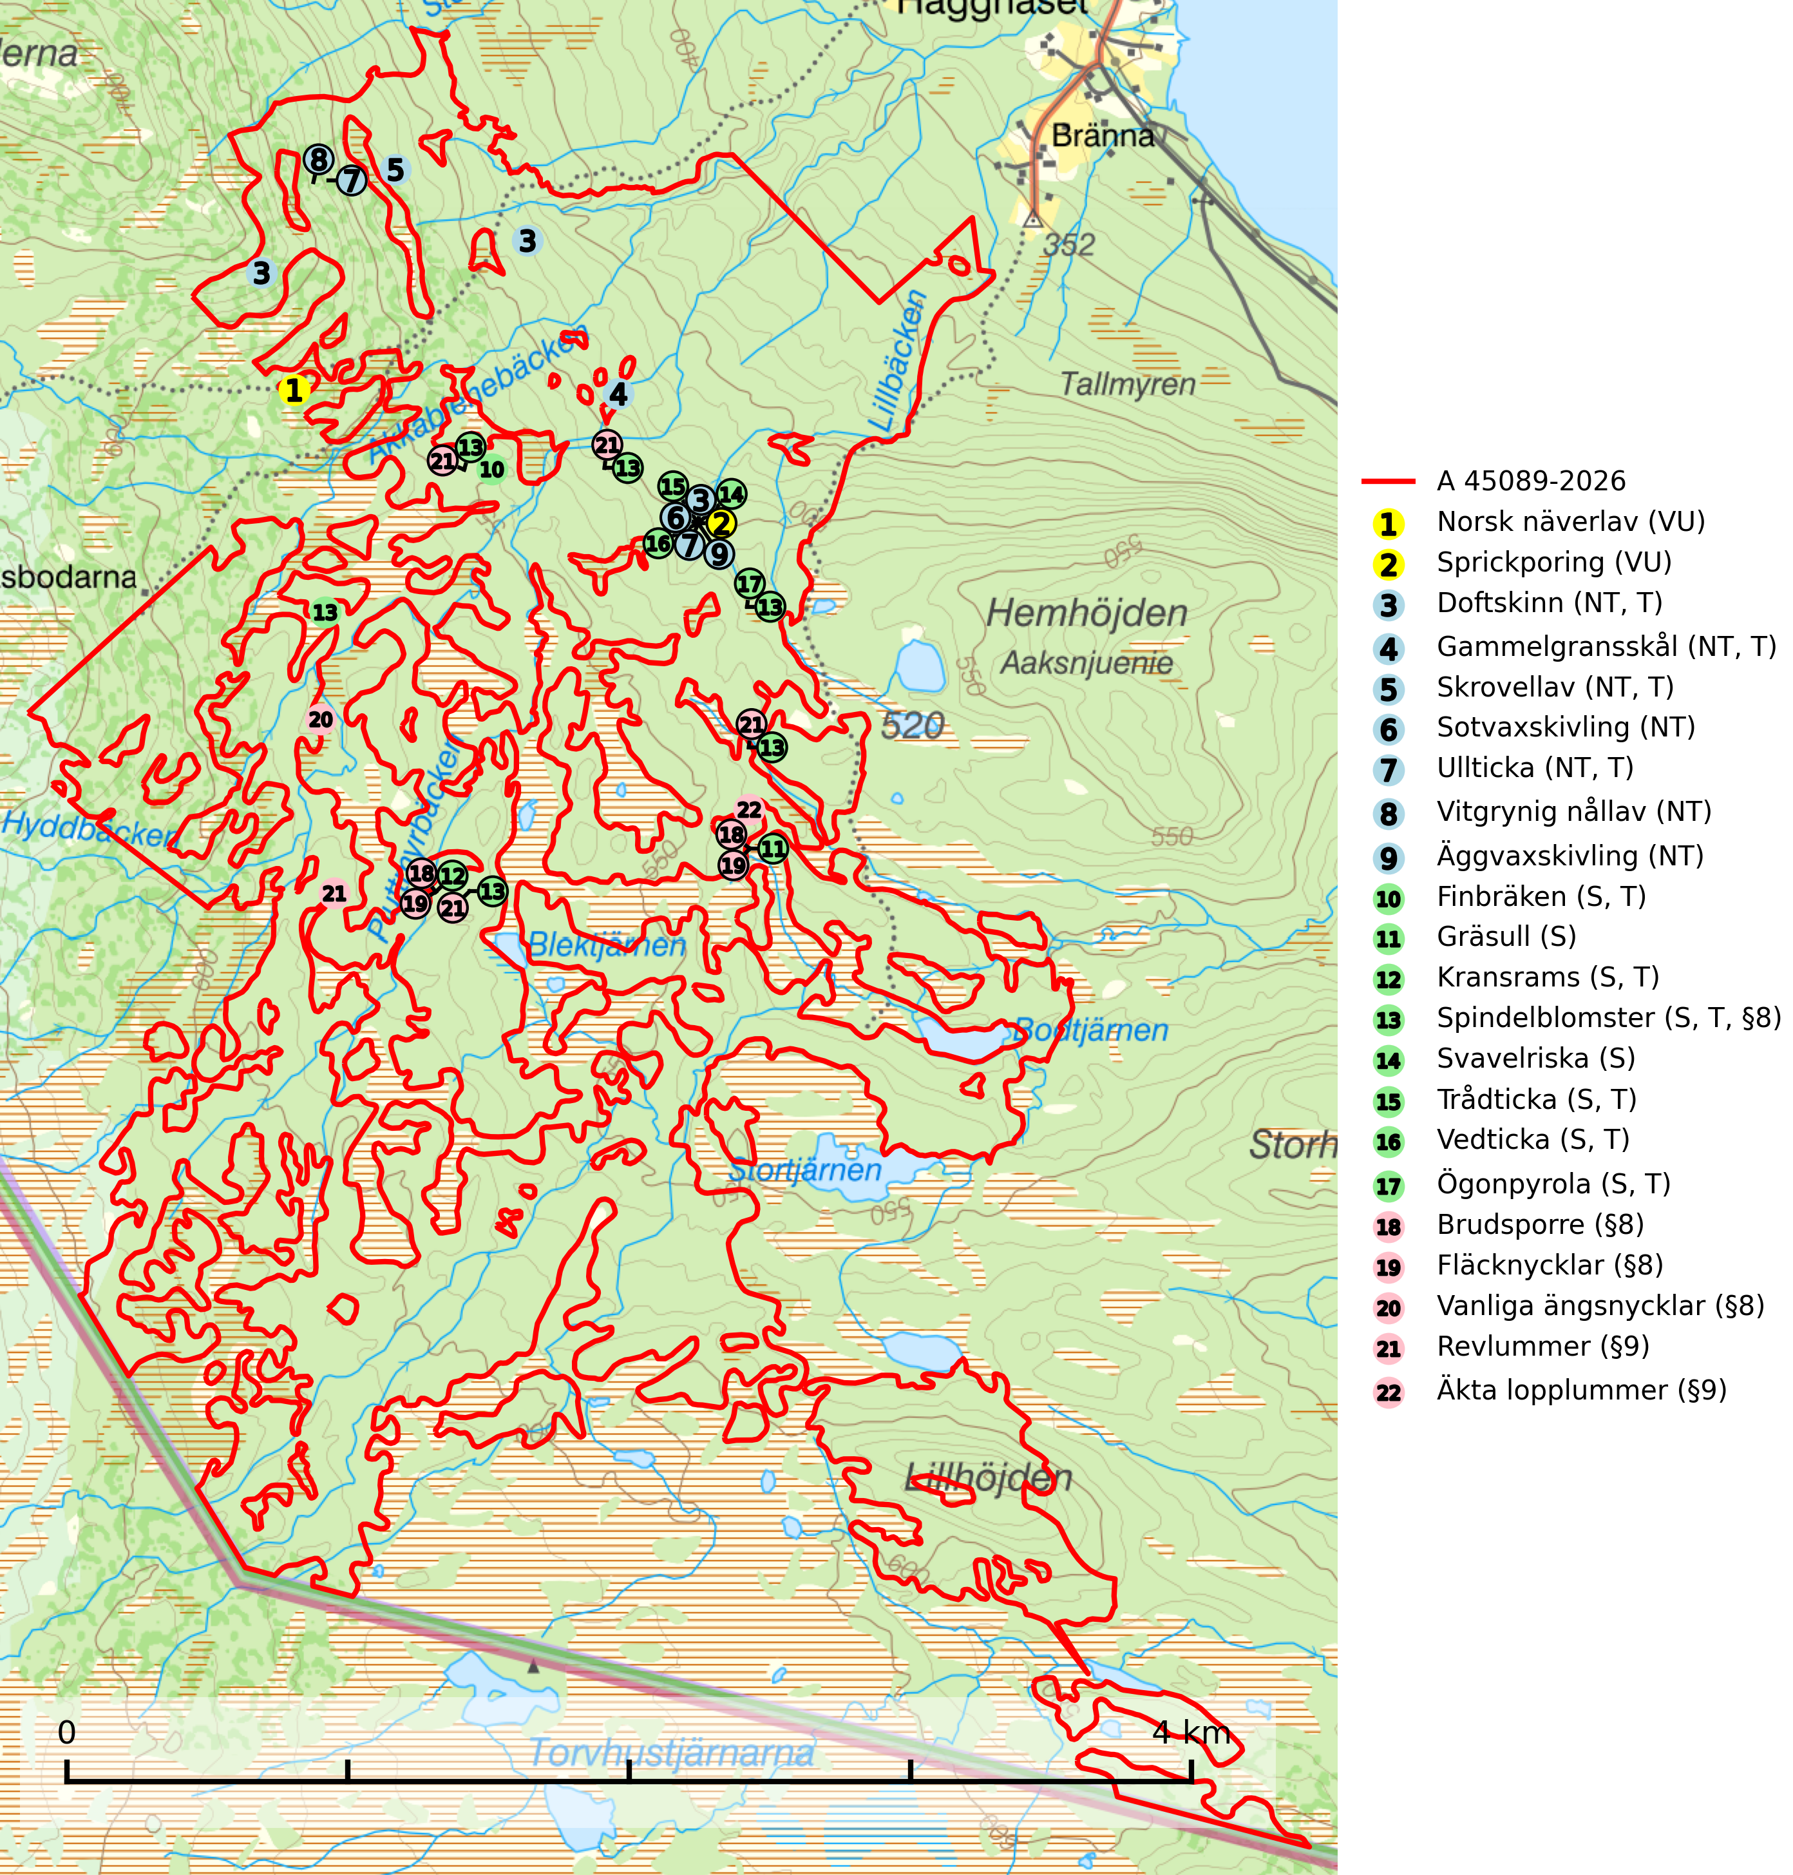
Figur 1. Fyndplatser för naturvårdsarter i och inom 22 meter från avverkningsanmälan. Markörer utan svart kant är placerade på fyndplatsen. Markörer med svart kant är placerade vid sidan av fyndplatsen och har ett svart streck som visar fyndplatsens exakta position. Kartans mittpunktskoordinat är N 7137415, E 465596 i SWEREF 99 TM.
I och inom 22 meter från avverkningsanmälan finns fynd av 22 naturvårdsarter, varav 9 är rödlistade, 6 är fridlysta, 10 är typiska (T) och 8 är signalarter (S): norsk näverlav (VU), sprickporing (VU), doftskinn (NT, T), gammelgransskål (NT, T), skrovellav (NT, T), sotvaxskivling (NT), ullticka (NT, T), vitgrynig nållav (NT), äggvaxskivling (NT), finbräken (S, T), gräsull (S), kransrams (S, T), spindelblomster (S, T, §8), svavelriska (S), trådticka (S, T), vedticka (S, T), ögonpyrola (S, T), brudsporre (§8), fläcknycklar (§8), vanliga ängsnycklar (§8), revlummer (§9) och äkta lopplummer (§9). Se Figur 1.
Nedan presenteras relevanta utdrag ur standarderna för FSC, Chain of Custody, Controlled Wood och PEFC.
Vi förväntar oss att ni återkommer med ett skriftligt svar på vårt klagomål och även beskriver vilka korrigerande åtgärder ni satt in för att rätta till identifierade brister i er efterlevnad av den svenska FSC standarden.

Naturvårdsarter och fridlysta arter
Nedan följer beskrivningar av de naturvårdsarter och fridlysta arter som har sina livsmiljöer och växtplatser i den avverkningsanmälda skogen. De påträffade naturvårdsarterna är ett tydligt kvitto på att det rör sig om en skog med höga naturvärden.
Norsk näverlav (VU), rödlistad som sårbar, är en suboceanisk art och påträffas bara i områden med hög och jämn luftfuktighet. Den växer i fuktiga granskogar, främst på stammar eller grenar av äldre björkar och granar. Arten är placerad i toppen av Skogsstyrelsens värdepyramid för bedömning av skog med höga naturvärden och försvinner eller missgynnas starkt vid all form av avverkning på eller i anslutning till lokalerna. Norsk näverlav har en hög andel av sin världspopulation i Norge och Sverige vilket medför ett särskilt ansvar för arten (Nitare & Skogsstyrelsen, 2019; SLU Artdatabanken, 2024).
Sprickporing (VU), rödlistad som sårbar, är en sällsynt art som växer på senvuxen gran i lågproduktiva miljöer, ett substrat som nybildas i mycket liten skala i modern produktionsskog. Arten bedöms ha minskat kraftigt, med mer än 30 % över de senaste 20 åren, huvudsakligen på grund av slutavverkningar. I bestånd där arten förekommer måste skogsbruk undvikas. Fler av artens lokaler bör skyddas (SLU Artdatabanken, 2024).
Doftskinn (NT), rödlistad som nära hotad, är en mycket bra signalart för boreal granskog och indikerar ett gran-skogsekosystem med lång kontinuitet av grova lågor. Arten är placerad i toppen av Skogsstyrelsens värdepyramid för bedömning av skog med höga naturvärden och har klassats som en “urskogsindikator”, då den förekommer med ett tydligt optimum i helt eller nästan helt orörda skogar. Doftskinn är typisk art för 9010 Taiga (SLU Artdatabanken, 2025; Nitare & Skogsstyrelsen, 2019).
Gammelgransskål (NT) är en liten skålsvamp som växer på gamla granar med skrovlig bark. Typiska växtplatser är gransumpskog i myrkanter, bäckdråg, bäckraviner och skuggiga bergssluttningar, men också skog på torrare mark kan hysa arten om beståndet har stark naturskogskaraktär. Bestånd med arten bör behandlas som nyckelbiotoper och sparas vid en slutavverkning. Även gallring bör undvikas. Gammelgransskål är typisk art för 9010 Taiga (SLU Artdatabanken, 2024; Nitare & Skogsstyrelsen, 2019).
Skrovellav (NT) växer på gamla lövträd och på klippor i gamla skogar med hög och jämn luftfuktighet. Slutavverkning av kontinuitetsskog utgör det största hotet och lavens fortsatta förekomst bör säkerställas genom att lokaler med äldre skog skyddas. I områden med mycket hög luftfuktighet kan man på bålen av skrovellav finna de sällsynta parasitsvamparna skrovellavsknapp (EN), Catillaria lobariicola (VU) och Merismatium lobariae (DD). Skrovellav är typisk art för 9010 Taiga, 9020 Nordlig ädellövskog, 9040 Fjällbjörkskog, 9070 Trädklädd betesmark, 9160 Näringsrik ekskog, 9180 Ädellövskog i branter, 9190 Näringsfattig ekskog, 8210 Kalkbranter och 6530 Lövängar (SLU Artdatabanken, 2026; Nitare & Skogsstyrelsen, 2019).
Sotvaxskivling (NT) bildar mykorrhiza med gran och tall i barrskogar med lång trädkontinuitet. Den totala populationen i landet har minskat och bedöms fortsätta minska till följd av avverkning av äldre barrskogar. Arten har begränsad förmåga att återetablera sig efter slutavverkning eller andra storskaliga skogsbruksåtgärder. Det finns inga indikationer på att den långsiktigt kan etablera eller reproducera sig i skogsbestånd som brukas med trakthyggesmetoder, markberedning, gödsling eller föryngring med förädlat plantmaterial (SLU Artdatabanken, 2026).
Ullticka (NT) är knuten till restbestånd av barrnaturskog och förekommer med ett tydligt optimum i orörda eller måttligt påverkade gamla granskogar där det föreligger viss kontinuitet av grov död ved. Ullticka är en bra signalart inom hela sitt utbredningsområde och i södra Sverige är den sällsynt och en god signalart för skyddsvärda granskogsmiljöer. Den hotas av avverkning och fragmentering av naturskog och äldre granskog med lång trädkontinuitet. På ullticka kan ibland ulltickeporing (VU) påträffas - det är en sällsynt ticka som nyligen delats upp i de tre olika arterna ulltickeporing Skeletocutis brevispora (VU), Skeletocutis delicata (VU) och Skeletocutis exilis (NT). Ullticka är typisk art för 9010 Taiga, 9050 Näringsrik granskog och 9030 Landhöjningsskog (SLU Artdatabanken, 2026; Nitare & Skogsstyrelsen, 2019; Miettinen & Niemelä, 2018).
Vitgrynig nållav (NT) växer nästan uteslutande på bark av gamla, senvuxna granar i skuggiga lägen med hög och jämn luftfuktighet. Den vanligaste naturtypen för arten är kontinuitetsskogar på frisk mark men den finns också i sumpgranskogar. På lång sikt utgör avverkningar av olikåldriga granskogar av naturskogskaraktär ett allvarligt hot mot arten och skogsbruksåtgärder på eller i närheten av växtplatserna bör undvikas. Naturskogsartade, fuktiga granskogar med förekomster av arten signalerar höga biologiska värden och bör bevaras (SLU Artdatabanken, 2024; Nitare & Skogsstyrelsen, 2019).
Äggvaxskivling (NT) bildar mykorrhiza med gran och förekommer huvudsakligen i äldre blåbärsgranskog. Har i Sverige en nordlig utbredningsbild och är relativt vanlig i norra Sverige. Total population i landet bedöms ha minskat kraftigt och fortgående att minska p.g.a. slutavverkningar av kontinuitetsskogar. Skogar med rik förekomst av äggvaxskivling brukar ha en artrik flora av mykorrhizasvampar och kan betraktas som nyckelbiotoper (SLU Artdatabanken, 2024).
Finbräken växer på kalkrika marker i frisk eller fuktig mulljord. Den kräver konstant hög luftfuktighet och är mycket känslig för skogsbruksåtgärder. Arten är placerad högst upp i Skogsstyrelsens värdepyramid för bedömning av skog med höga naturvärden och utgör en karaktärsart för de mest skyddsvärda kalkgranskogarna med långvarig ekologisk kontinuitet och högt skyddsvärde. Finbräken är typisk art för 9050 Näringsrik granskog och 9040 Fjällbjörkskog (SLU Artdatabanken, 2024; Nitare & Skogsstyrelsen, 2019).
Kransrams är typisk art för 9020 Nordlig ädellövskog (SLU Artdatabanken, 2025).
Spindelblomster (§8) växer i äldre mossrik granskog eller barrblandskog, men även i fjällbjörkskog. Arten indikerar långvarig trädkontinuitet och hög luftfuktighet och är mycket känslig för uttorkning och markskador. Spindelblomster har i många trakter minskat starkt under senare tid på grund av slutavverkningar och skogsmarksdikning. Spindelblomster är typisk art för 9010 Taiga, 9050 Näringsrik granskog och 9040 Fjällbjörkskog (Nitare & Skogsstyrelsen, 2019; SLU Artdatabanken, 2025).
Trådticka är knuten till grova granar i rikare ofta fuktiga miljöer. Den återfinns på både levande och döda träd samt stubbar och nyligen fallna träd. Karaktärsart för äldre fuktiga granskogsbiotoper, och i stor mängd är den en bra signalart för miljöer med andra rödlistade arter. Trådticka är typisk art för 9010 Taiga och 9050 Näringsrik granskog (SLU Artdatabanken, 2025).
Vedticka är en bra signalart söder om den naturliga norrlandsgränsen. Den är huvudsakligen knuten till äldre barrskogar där det föreligger långvarig kontinuitet av död barrved. Vedticka är typisk art för 9010 Taiga (Nitare & Skogsstyrelsen, 2019; SLU Artdatabanken, 2025).
Ögonpyrola är normalt en bra signalart som visar på områden med höga naturvärden och stabila förhållanden, särskilt inom näringsfattiga trakter. Växten är mycket känslig för markskador och försvinner snabbt efter slutavverkning. Den hotas också av skogsgödsling och markavvattning. Ögonpyrola är typisk art för 9010 Taiga och 9070 Trädklädd betesmark (Nitare & Skogsstyrelsen, 2019; SLU Artdatabanken, 2024).

Certifiering

Ur FSC-standarden
PRINCIP 1: LAGEFTERLEVNAD: Certifikatsinnehavaren ska följa alla tillämpliga lagar, förordningar och nationellt ratificerade internationella avtal, konventioner och överenskommelser.
1.3.1 Tillämpliga lagar och föreskrifter för brukandet av skogen följs.
- Kommentar: I den avverkningsanmälda skogen har fridlysta arter sina livsmiljöer och växtplatser. Att skada de fridlysta arternas livsmiljöer, växtplatser eller ekologiska funktion är inte tillåtet enligt artskyddsförordningen.
6.4 Certifikatsinnehavaren ska skydda sällsynta arter och hotade arter samt deras livsmiljöer inom skogsbruksenheten. Det ska ske genom avsättningar, andra skyddade områden och genom att skapa konnektivitet och/eller genom andra direkta åtgärder som gynnar dessa arters överlevnad och livskraft. Åtgärderna ska stå i förhållande till brukandets skala, intensitet och risk, samt till sällsynta och hotade arters bevarandestatus och ekologiska krav. Certifikatsinnehavaren ska beakta den geografiska spridningen och ekologiska krav hos sällsynta och hotade arter utanför skogsbruksenhetens gränser när beslut om åtgärder inom skogsbruksenheten ska fattas.
6.4.3 Bevarandeåtgärder genomförs för de kända förekomster av rödlistade arter som påverkas av skogsbruk.
- Kommentar: I det avverkningsanmälda skogsområdet har 22 naturvårdsarter varav 9 rödlistade arter sina livsmiljöer och växtplatser.

Ur Chain of Custody Certification (FSC-STD-40-004 ver 3.0)
1.3 The organization shall commit to the FSC values as defined in FSC-POL-01-004 Policy for the Association of Organizations with FSC.

Ur FSC:s policy för associerade organisationer (FSC-POL-01-004)
Som “Chain of Custody”-certifierad organisation är skogsbolaget bunden av de fastställda reglerna i Del 1 Punkt 1 c) i Policy för organisationer associerade med FSC (FSC-POL-01-004 V2-0 EN + SVE version 2012-03-02):
- De organisationer FSC kan acceptera association med får inte direkt eller indirekt ha några kopplingar till nedanstående, oacceptabla aktiviteter:
a) Olaglig skogsavverkning och handel med olagligt avverkat virke eller skogsprodukter
...
c) Skogsbruk som förstör höga naturvärden
d) Betydande omvandling av skog till plantager eller annan, icke skoglig, markanvändning
- Kommentar: Avverkning av skog med höga naturvärden samt skada på fridlysta arter strider både mot FSC Controlled Wood-standarden och FSC:s policy for associerade organisationer.

Ur FSC Controlled Wood (FSC-STD-40-005)
Virke som inte accepteras i FSC-märkta produkter (oacceptabelt ursprung) enligt FSC Controlled Wood (FSC-STD-40-005):
- Illegalt avverkat virke.
- ...
- Virke från avverkningar som hotar höga naturvärden.
- Virke från skog som konverteras till plantager eller icke-skogligt bruk.
- Kommentar: Avverkning av skog med höga naturvärden samt skada på fridlysta arter strider både mot FSC Controlled Wood-standarden och FSC:s policy for associerade organisationer.

Ur PEFC-standarden gällande lagefterlevnad
PEFC-standarden förutsätter att tillämplig svensk lagstiftning följs. Det är utsedd tillsynsmyndighet som ansvarar för tillsyn av lagens efterlevnad. PEFC-standarden återger innehållet i vissa certifieringskritiska lag- och föreskriftskrav vilka ska ingå i granskning av PEFC-systemets efterlevnad.
- Kommentar: I den avverkningsanmälda skogen har fridlysta arter sina livsmiljöer och växtplatser. Att skada de fridlysta arternas livsmiljöer, växtplatser eller ekologiska funktion är inte tillåtet enligt artskyddsförordningen

